

按照这个做 的几个坑

1. 安装这个玩意儿arc_gnu_2020.03_ide_win_install最好装C盘不然bug很多会找不到make 和各种bug，另外环境变量path里需要把C:\arc_gnu\bin这个 上移到最高级，以防止这个破玩意找到了别的make
2. 还要单独安装一下Calterah的Application_GUI 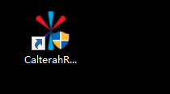安装好以后需要把demo板插上 然后双击这个 这个会安装demo板的usb转com驱动，否则会导致一个demo板有2个com口的bug
3. 雷达上位机烧录不进去，或者dubug报错，或者雷达不发热

解决办法：

断电烧录，再插电

重新打开上位机烧录，重新打开eclipse来debug

检查Application_GUI检查端口

检查Can分析仪电阻

检查仿真器通电

检查Debug插口正反

检查所有线是否接触不良

换电脑烧录bin

**检查电源线是否给雷达供电**

**检查ram还是xip烧录**

**记得上位机打开文件firmware_combine烧录**

0x0断电上电debug

4.问题如图：可以Debug但是出现断点，地址不进入main，clean

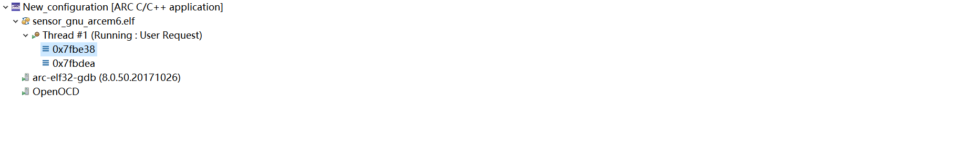

重新编译，打开debug，debug会在断点错误或者内存错误，clean，检查代码

或者关掉另一个在debug界面的eclipse

或者删除断点

XIP模式无法DEBUG,超过内存

**5.debug不能使用1k波特率，烧录才可以看到1kMPps的can消息**